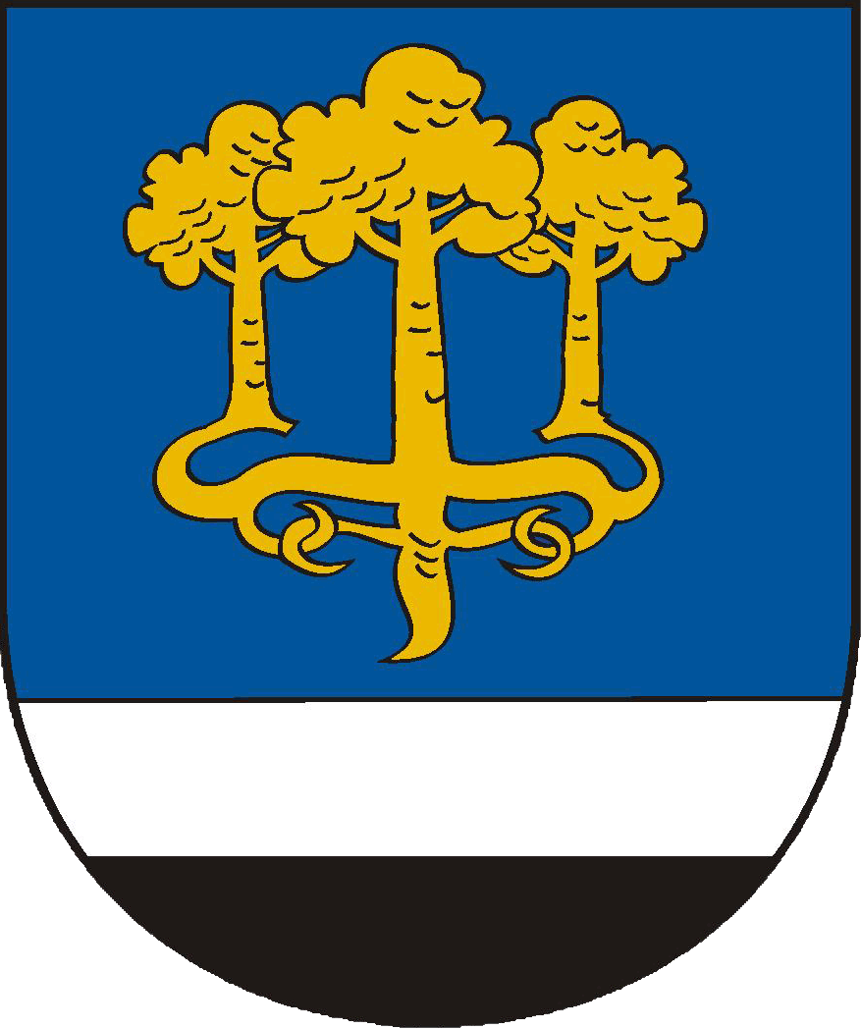
Obecní úřad Sadov
Sadov 34
362 61 Sadov

Žádost o povolení ke kácení dřevin rostoucích mimo les

Jméno a příjmení žadatele: ______________________________________

Adresa žadatele: _______________________________________________

Žadatel žádá (dle § 8 a 9 zákona č. 114/1992 Sb. a § 3 a 4 vyhlášky č. 189/2013 Sb.) o povolení ke kácení dřevin rostoucích mimo les

V katastrálním území: __________________________________________

Majitel pozemku: ______________________________________________

1. Fyzická osoba
Datum narození: _______________________

Místo trvalého pobytu (adresa pro doručování): ______________________________
______________________________________________________________________

2. Fyzická osoba podnikající nebo právnická osoba
IČO: __________________

Adresa pro doručování: __________________________________________________
______________________________________________________________________

Specifikace dřevin rostoucích mimo les:
Počet | Druh | Obvod kmene ve výšce 130 cm | Plocha keřů | Pozemek parcelní číslo

Zdůvodnění žádosti: ______________________________________________________________________
______________________________________________________________________________________________________________________________________________________________________________

Povinné přílohy: a) Situační zákres s čísly pozemků (katastrální mapa)
b) Doložení vlastnického či nájemního vztahu k pozemkům (výpis z katastru)
c) V případě nájemního vztahu doložení souhlasu všech vlastníků pozemku
d) V případě více vlastníků pozemku, doložení souhlasu všech vlastníků pozemku

________________________________
Podpis žadatele

